**期货回测导出工具使用说明**

下文中使用到的关键字说明

导出工具：期货回测导出工具

客户端：文华财经赢智程序化软件

1. **导出工具使用手册**
2. 导出工具是绿色软件，不需要安装，解压即可使用，解压后的文件列表如下：

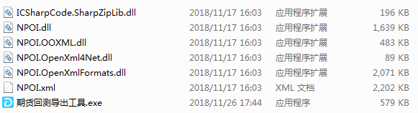

1. 双击“期货回测导出工具.exe”即可运行，导出工具界面如下：

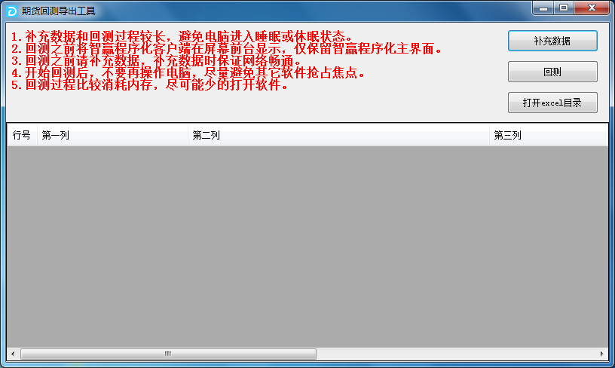

1. **使用步骤说明（补充数据）**
2. 操作之前，打开各个客户端主界面，关闭其他界面；并让客户端主界面在屏幕前台显示。
3. 点击导出工具的“补充数据”按钮，弹出“请选择要操作的客户端”界面，界面如下：

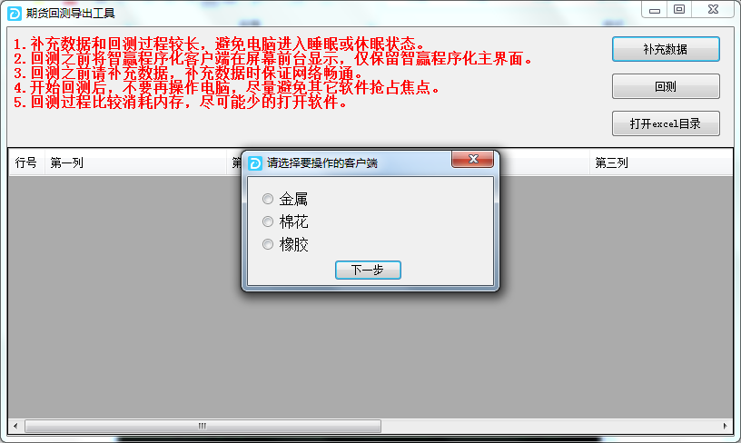

1. 选择要操作的客户端之后，点击“下一步”按钮，跳转到“请选择品种大类”界面，界面如下：

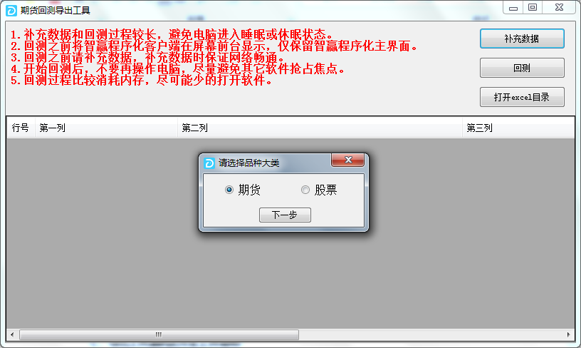

1. 选择要补充数据的类型（期货或股票）之后，点击“下一步”按钮，跳转到“请选择品种”界面（该过程需要读取客户端中的品种，时间较长，读取结束后自动弹出“请选择品种”界面，请耐心等待），期货品种选择界面如下：



交易市场展开后可以选择品种、合约，界面如下：

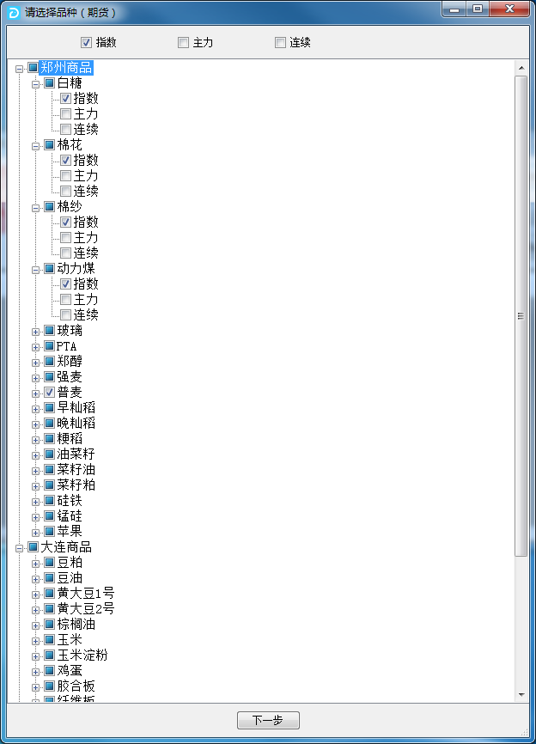

股票品种选择界面如下：

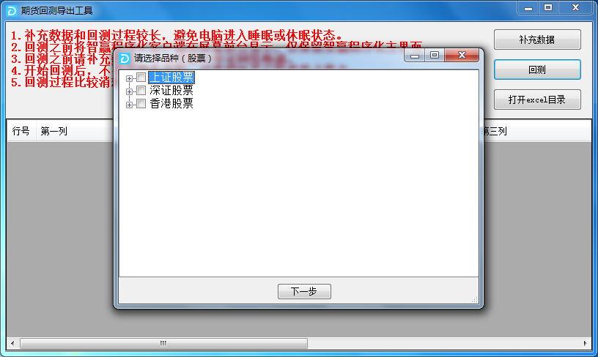

交易市场展开后可以选择股票，界面如下：

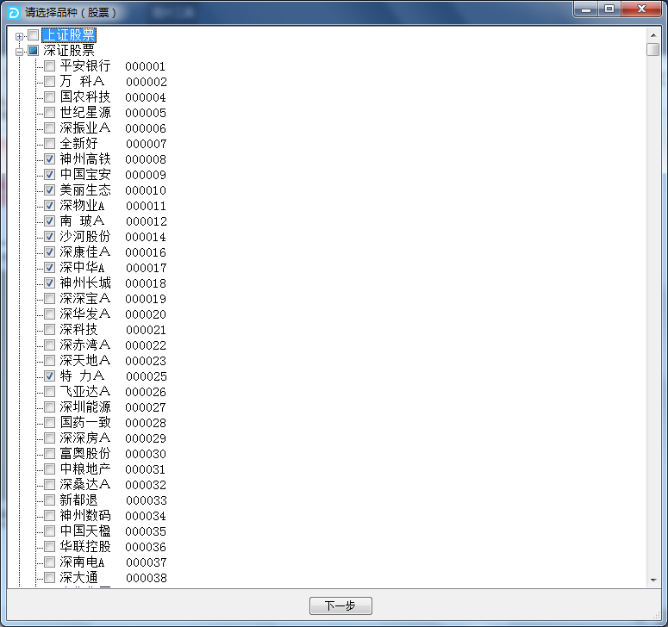

1. 选择品种之后，点击“下一步”按钮，弹出“请选择补充历史数据参数”界面，该界面需要选择“补充历史数据周期”和“历史数据起始日期”，界面如下：

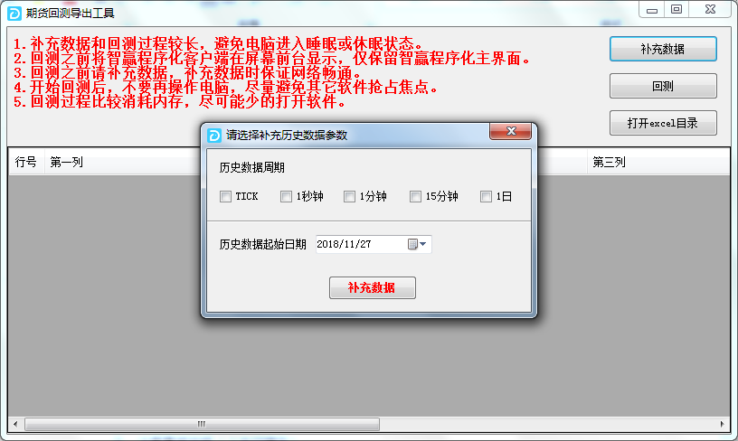

1. 周期和起始时间选择完成之后，点击“补充数据”按钮，开始补充历史数据。之后的操作是自动化操作，在此过程中，尽量避免再操作电脑，避免其他程序抢占焦点。
2. 补充历史数据完成后，自动弹出“补充数据完成”对话框，界面如下：

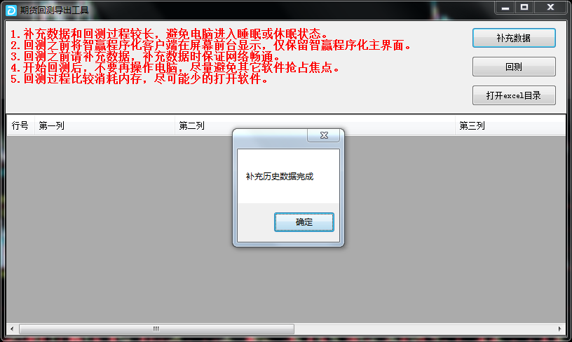

补充数据完成后，在回测之前请手动核对一遍，避免在回测工程中填写信号计算起止时间出错。

1. **使用步骤说明（回测）**
2. 操作之前，打开各个客户端主界面，关闭其他界面；并让客户端主界面在屏幕前台显示。
3. 客户端主界面保留行情首页、K线、设定信号起止时间、回测报告、5秒、10秒、15秒、30秒、1分钟、3分钟、5分钟、10分钟、15分钟、30分钟、1小时、2小时、3小时、4小时、日线、周线、月线、季线、年线、自定义周期按钮，界面如下：



1. 点击导出工具的“回测”按钮，弹出“请选择要操作的客户端”界面，界面如下：



1. 选择要操作的客户端，点击“下一步”按钮，跳转到“请选择品种大类”界面，界面如下：



1. 选择要补充数据的类型（期货或股票）之后，点击“下一步”按钮，跳转到“请选择品种”界面（该过程需要读取客户端中的品种，时间较长，读取结束后自动弹出“请选择品种”界面，请耐心等待），期货品种选择界面如下：



交易市场展开后可以选择品种、合约，界面如下：



股票品种选择界面如下：



交易市场展开后可以选择股票，界面如下：



1. 选择品种之后，点击“下一步”按钮，弹出“请选择模型”界面，界面如下：

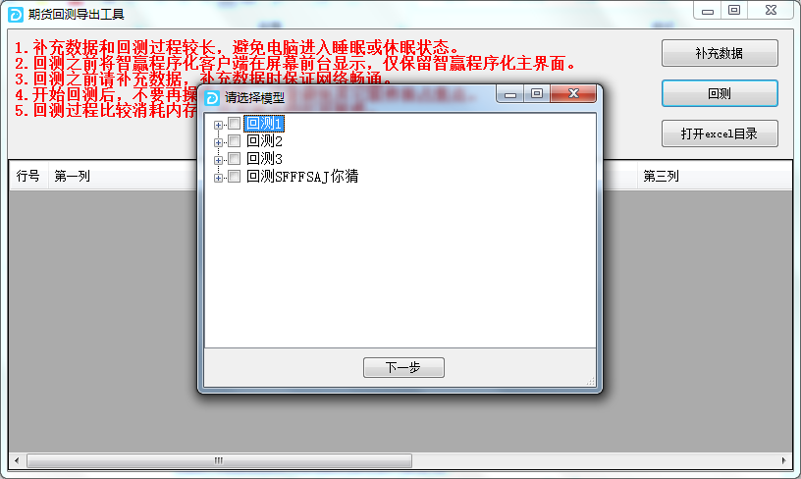

模型分组展开后选择模型，界面如下：

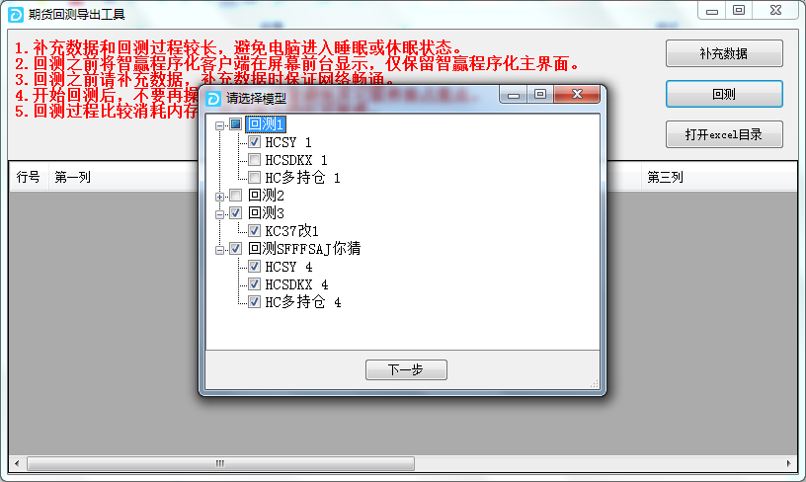

1. 选择模型之后，点击“下一步”按钮，弹出“请选择周期”界面，界面如下：

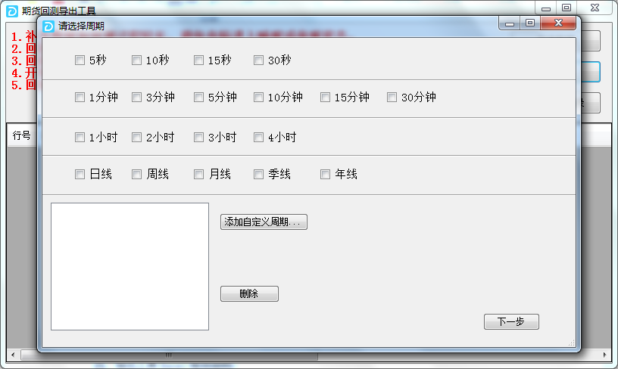

可以添加自定义周期，点击“添加自定义周期”按钮，弹出“添加自定义周期”界面，界面如下：

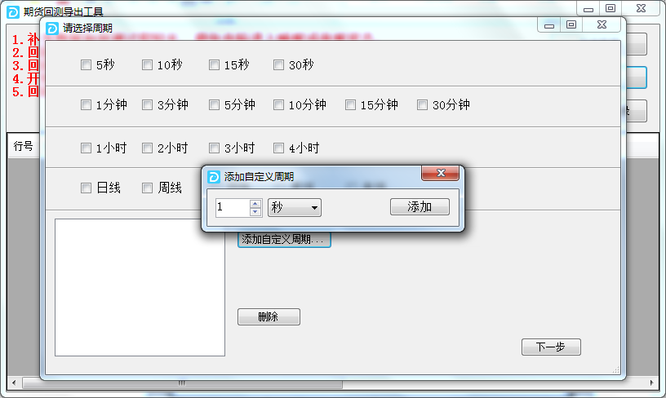

删除自定义周期：选中要删除的周期，点击“删除”按钮即可，界面如下：

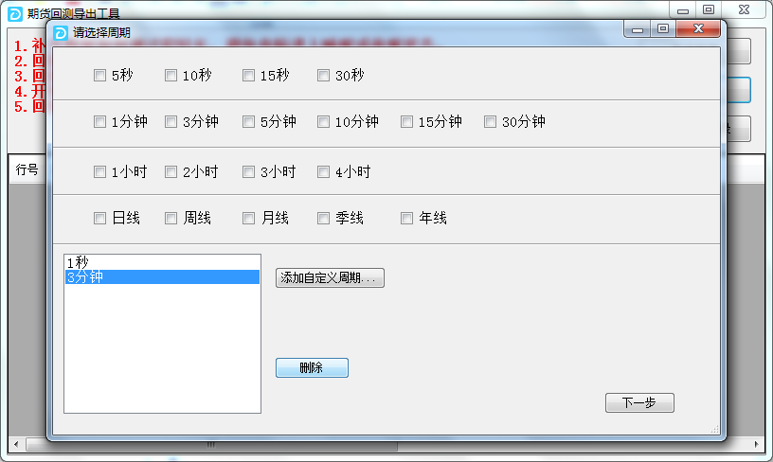

1. 选择周期之后，点击“下一步”按钮，弹出“请选择起止时间”界面，界面如下：

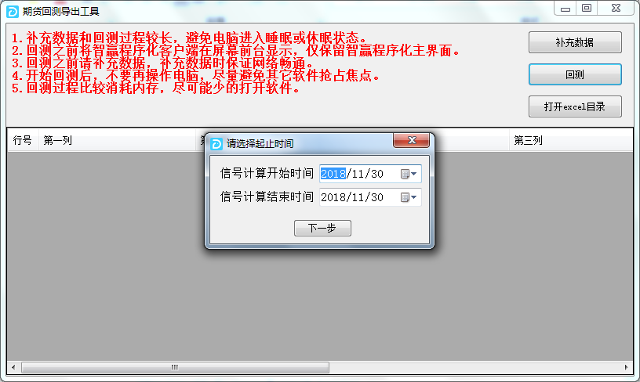

1. 选择起止时间之后，点击“下一步”按钮，弹出“请选择是否支持逐笔回测”界面，界面如下：

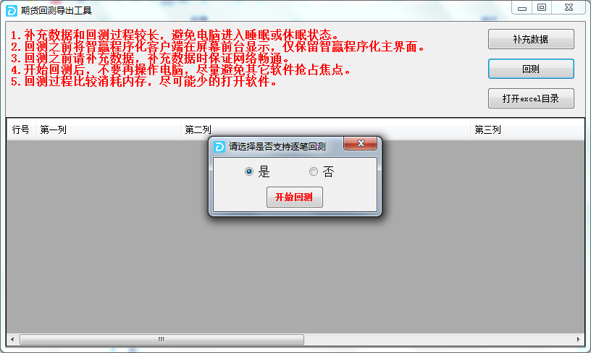

1. 选择是否支持逐笔回测之后，点击“开始回测”按钮，开始回测。之后的操作是自动化操作，在此过程中，尽量避免再操作电脑，避免其他程序抢占焦点。该过程因选择的品种、周期、模型、起止时间不定而时长不定。
2. 回测完成后，自动弹出“导出完成”对话框，界面如下：

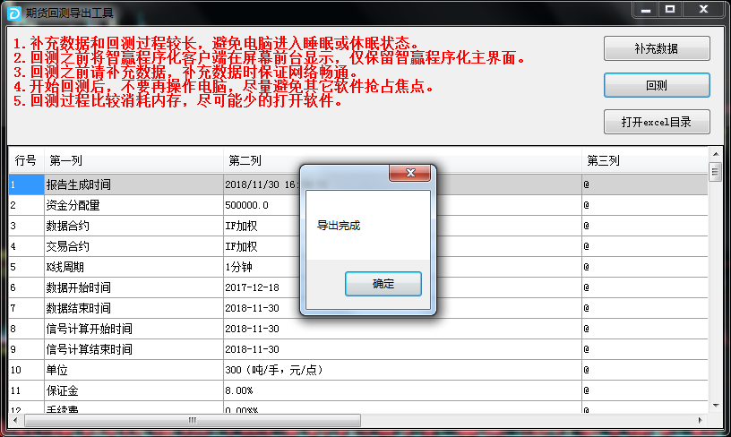

1. 关闭“导出完成”对话框，点击“打开excel目录”按钮，找到对应导出的excel。

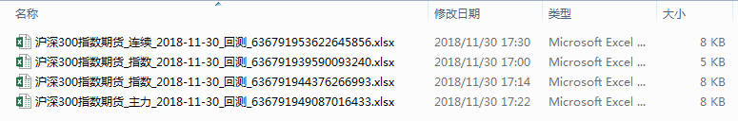

导出的excel保存在导出工具所在目录下的export目录中，例如：导出工具路径是D:\\导出工具\期货回测导出工具.exe，则excel保存在D:\\导出工具\export\目录下。

每个品种+合约对应一个excel文件，excel文件的命名格式是以：品种_合约_当前系统日期_回测_当前系统时间戳.xlsx做区分的，例如：沪深300指数期货_连续_2018-11-30_回测_636791953622645856.xlsx。

说明：导出的excel由于时间戳不一致不会导致覆盖，但请及时清理或备份。

1. **导出工具excel规则说明**

导出excel格式如下：

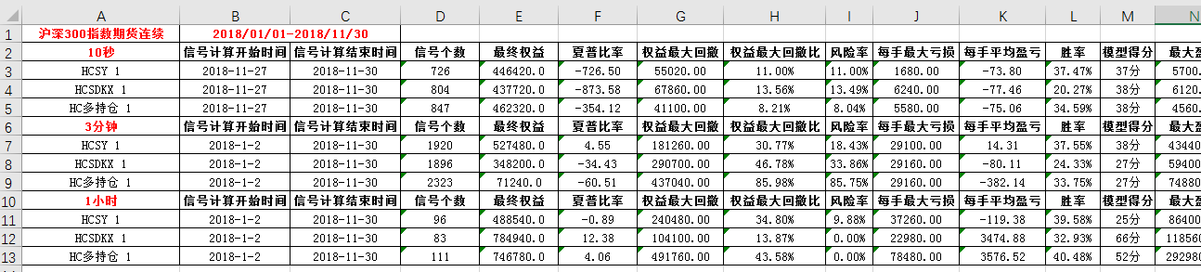

1. 第一行

回测的品种+合约（股票没有合约）；回测信号计算起止时间。

1. 从第二行为各个周期、各个模型的回测数据。回测数据包括：信号计算开始时间、信号计算结束时间、信号个数、最终权益、夏普比率、权益最大回撤、权益最大回测比、风险率、每手最大亏损、每手平均盈利、胜率、模型得分、最大盈利、最大亏损、最大盈利次数、最大亏损次数。
2. 周期回测数据按照左右两大列布局，效果如下：

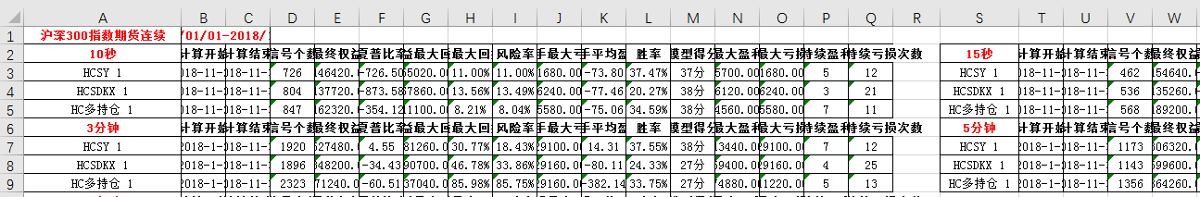

例如：周期10秒的回测数据在左边，周期15秒的回测数据在右边。

1. excel导出异常数据说明：
2. 空行（一行除了模型名称外均为空），效果如下：



原因：

1. 获取回测报告失败，从模型回测报告中获取数据失败，或者该品种、合约、周期、模型无法生成回测报告。
2. 选择时间失败。例如信号计算起止时间是2018-1-1和2018-11-1，而历史数据只补充到2018-11-2，则在回测过程中填写信号计算起始时间时只能是2018-11-2，大于信号计算结束时间2018-11-1。
3. 期望回测的模型和模型回测报告中的模型名称不一致。
4. 标记模型，效果如下：



原因：

信号计算起始时间有误。

1. 信号计算的起始时间是2018-1-1，但历史数据只补充到2018-6-1，在填写时“设置计算信号起止时间”默认是2018-6-1，填写2018-1-1失败，回测结果是以2018-6-1作为起始时间。
2. 信号计算的起始时间是2018-1-1，但历史数据只补充到2018-6-1，在填写时“设置计算信号起止时间”默认是2018-8-1，填写2018-1-1失败，回测结果是以2018-8-1作为起始时间。
3. **导出工具原理说明**

导出工具的核心原理是使用微软的自动化测试工具UI Automation和Windows API完成用户的模拟操作。

1. 获取所有期货品种的操作流程

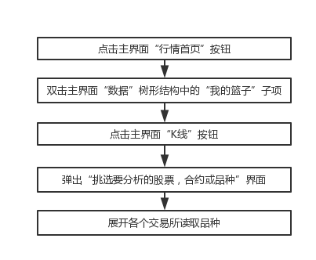

1. 获取所有股票品种的操作流程

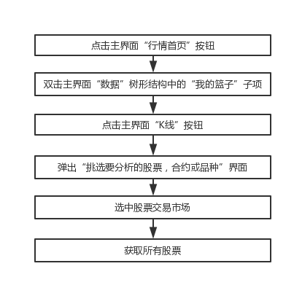

1. 获取所有回测模型的操作流程

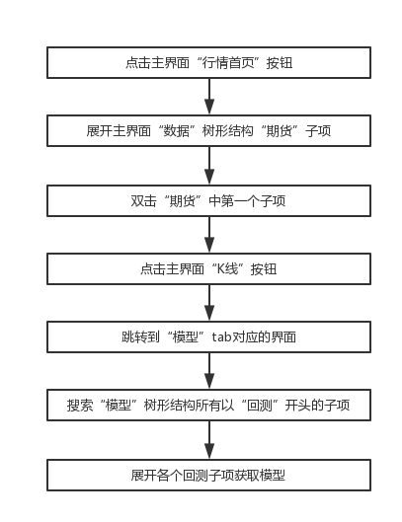

1. 补充数据操作流程（股票补充数据流程类似）

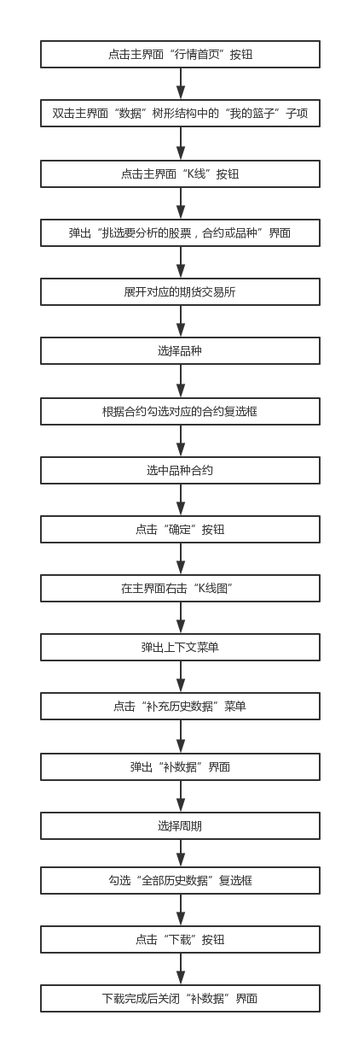

1. 期货回测操作流程（股票回测流程类似）

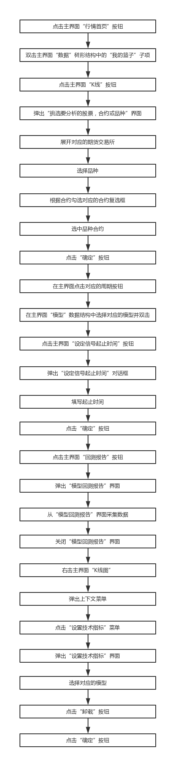

1. **注意事项总结（部分注意事项上文已提及）**
2. 经过大量测试，文华财经赢智程序化客户端长时间操作，很容易崩溃。所以在进行补充数据和回测时尽可能少的选择品种和周期。
3. 补充数据和回测过程时间较长，避免电脑进入睡眠或休眠状态。
4. 补充数据和回测前将文华财经智赢程序化客户端在屏幕前台显示，并关闭其他界面，仅保留主界面。
5. 补充数据完成后，在回测之前请手动核对一遍，避免在回测工程中填写信号计算起止时间出错。
6. 补充历史数据和回测过程中，保证网络畅通。
7. 补充数据和回测过程，不要操作电脑，尽量避免其他软件抢占焦点。
8. 回测过程比较消耗内存，尽可能少的打开软件。
9. 客户端主界面保留行情首页、K线、设定信号起止时间、回测报告、5秒、10秒、15秒、30秒、1分钟、3分钟、5分钟、10分钟、15分钟、30分钟、1小时、2小时、3小时、4小时、日线、周线、月线、季线、年线、自定义周期按钮，界面如下：



1. 关闭导出工具

方法1：在补充数据或者回测过程中如果因为某些原因需要停止，可以在任务管理器中关闭“期货回测导出工具”进程，界面如下：

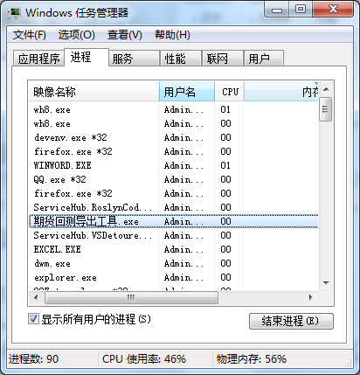

方法2：直接退出文华财经赢智程序化客户端，这时导出工具会提示错误信息或者导出工具异常退出，导出工具异常退出参考如下。

1. 导出工具异常退出

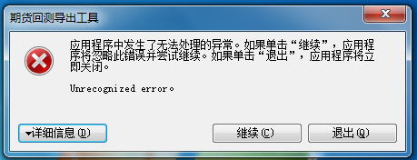

在文华财经赢智程序化客户端异常闪退、卡死或者用户有干扰操作时会发生。

1. **导出工具源码及开发工具说明**
2. 该软件使用C#语言编写，开发工具使用Visual Studio 2017，开发工具下载地址：<https://visualstudio.microsoft.com/zh-hans/vs/>。
3. 该导出工具源码已提交GitHub，下载地址：<https://github.com/jcoderx/FuturesBackTestExportTool>。
4. 源码下载、开发工具安装、工程导入、编译等不在该文档说明。